北京联合大学工业工程专业近五年典型就业案例


1.赵旭，女，2013年毕业于工业工程专业。目前工作于联想集团，任供应链主管。

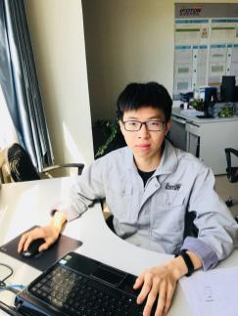

2.杨杰，男，2017年毕业于工业工程专业。目前工作于北汽福田汽车股份有限公司，任生产物流管理部现场管理主管。

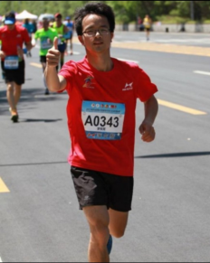

3.罗恢育，男，2015年毕业于工业工程专业。目前工作于深圳比亚迪公司，任人机交互工程师。
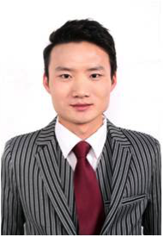

4.王明举，男，2017年毕业于工业工程专业。目前工作于北京元年科技股份有限公司，任工业工程咨询顾问。

5.郑媛，女，2013年毕业于工业工程专业。目前工作于西门子项目部，任项目助理。


6.蒋皓哲，男，2016年毕业于工业工程专业。目前工作于深圳市年富供应链有限公司，任业务三部经理。

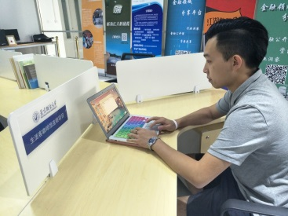
7.吴吉轩，男，2018年毕业于工业工程专业。目前是生活客咖啡连锁公司投资合伙人。


8.焦璨，女，2018年毕业于工业工程专业。目前工作于中家院（北京）检测认证有限公司，任检测工程师。

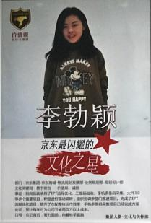

9.李勃颖，女，2013年毕业于工业工程专业。目前工作于京东集团，任物流规划发展部大件方案规划经理。


10.王腾，男，2017年毕业于工业工程专业。目前工作于北京市交通委员会，任科员。

